czapka

1. Cel i zakres ćwiczenia

Celem ćwiczenia było zapoznanie się ze zjawiskami elektrostatycznymi prowadzącymi do naładowania ciał stałych i cieczy, a także z metodami pomiaru ładunku zgromadzonego na badanych próbkach. Zakres przeprowadzonego ćwiczenia obejmował:

* zapoznanie się z metodą pomiaru zgromadzonego na próbce ładunku przy wykorzystaniu klatki Faradaya,
* ładowanie próbek materiałów poprzez tryboelektryzację i pomiar zgromadzonego w ten sposób ładunku,
* elektryzację próbek materiałów przez indukcję oraz pomiar zgromadzonego w ten sposób ładunku,
* wykonanie pomiaru i wyznaczenie gęstości ładunku nasypowego.

2. Sposób wykonania ćwiczenia

W pierwszej części ćwiczenia, naelektryzowano poprzez tryboelektryzację próbki szkła oraz politetrafluoroetylenu. Próbki elektryzowano poprzez pocieranie ich kawałkiem sztucznej skóry, dostępnym w laboratorium. Po elektryzacji, zgromadzony na próbkach ładunek zmierzono przy użyciu klatki Faradaya.

W drugiej części ćwiczenia, badano zjawisko elektryzacji przez indukcję. Za pomocą zasilacza wysokiego napięcia, napięciem o wartości +10 kV ładowano metalową kulę, wykorzystywaną do elektryzacji próbki. Badaną próbką była aluminiowa pałeczka, którą elektryzowano na cztery różne sposoby, odpowiednio poprzez:

* zbliżenie do elektrody na odległość ok. 1 cm i oddalenie,
* zbliżenie do elektrody na odległość ok. 1 cm i dotknięcie kuli,
* zbliżenie do elektrody na odległość ok. 1 cm i uziemienie poprzez dotknięcie palcem,
* zbliżenie do elektrody na odległość ok. 2 cm i uziemienie poprzez dotknięcie palcem.

Po każdej z powyższych prób, ładunek zgromadzony na pałeczce zmierzono przy użyciu klatki Faradaya.

W trzeciej części ćwiczenia, badano ładunek nasypowy gromadzony w próbkach różnych materiałów podczas ich transportu metalową rynną. Badanymi materiałami były polietylen, winicet czysty oraz woda destylowana. W celu zbadania ładunku nasypowego, za pomocą wagi laboratoryjnej mierzono masę próbek, natomiast zgromadzony w nich ładunek mierzono przy użyciu klatki Faradaya.

Należy przy tym zaznaczyć, że układ laboratoryjny z klatką Faradaya pozwalał na pomiar napięcia indukowanego przez próbki, natomiast sam ładunek obliczono na podstawie znanej pojemności układu pomiarowego.

3. Warunki środowiskowe

Warunki środowiskowe panujące podczas wykonywania ćwiczenia zestawiono w Tab. 1.

**Tab. 1**. Warunki środowiskowe

|  |  |  |
| --- | --- | --- |
| **Temperatura $T \left[°C\right]$** | **Wilgotność $h [\%]$** | **Ciśnienie $p [hPa]$** |
| 23,14 | 36,10 | 1001 |

4. Spis przyrządów pomiarowych

Przyrządy wykorzystane przy wykonywaniu ćwiczenia laboratoryjnego, wraz z numerami inwentarzowymi, zestawiono w Tab. 2.

**Tab. 2**. Spis przyrządów pomiarowych

|  |  |
| --- | --- |
| **Przyrząd** | **Nr inwentarzowy** |
| Zasilacz wysokiego napięcia WN Z83 | - |
| Woltomierz (elektrometr) RFT | I-7/IVa-1629 |
| Rynna ocynkowana | - |
| Klatka Faradaya | - |
| Waga WPT5 | I-7/IVf-22 |
| Elektroda do elektryzacji indukcyjnej | - |

5. Schematy układu pomiarowego

Schemat ideowy układu pomiarowego z klatką Faradaya, wykorzystywanego podczas pomiaru ładunku zgromadzonego na próbkach elektryzowanych poprzez tryboelektryzację oraz elektryzację indukcyjną, przedstawiono na Rys. 1.

Wykorzystany elektrometr oznaczono jako V, jako C oznaczono pojemność całego układu pomiarowego, natomiast W jest wyłącznikiem służącym do zwierania i rozwierania uziemienia układu.

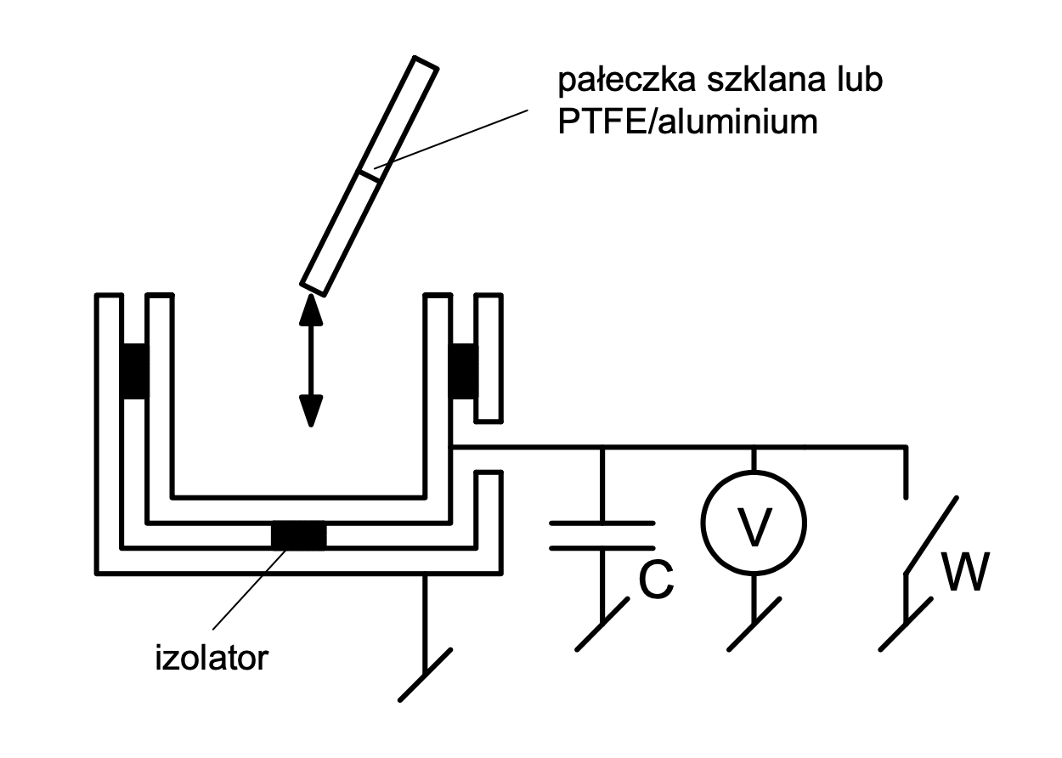

**Rys. 1**. Schemat układu do pomiaru ładunku zgromadzonego na elektryzowanych próbkach

Schemat układu wykorzystanego do elektryzacji przez indukcję pałeczki aluminiowej, przedstawiono na Rys. 2.

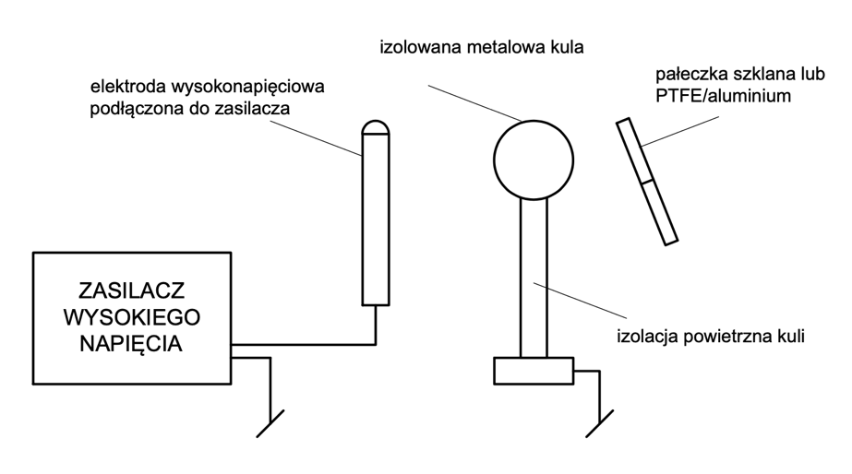

**Rys. 2**. Schemat układu wykorzystanego do elektryzacji przez indukcję

Schemat układu do pomiaru gęstości ładunku nasypowego przedstawiono na Rys. 3. Przyjęto oznaczenia identyczne do tych z Rys. 1.

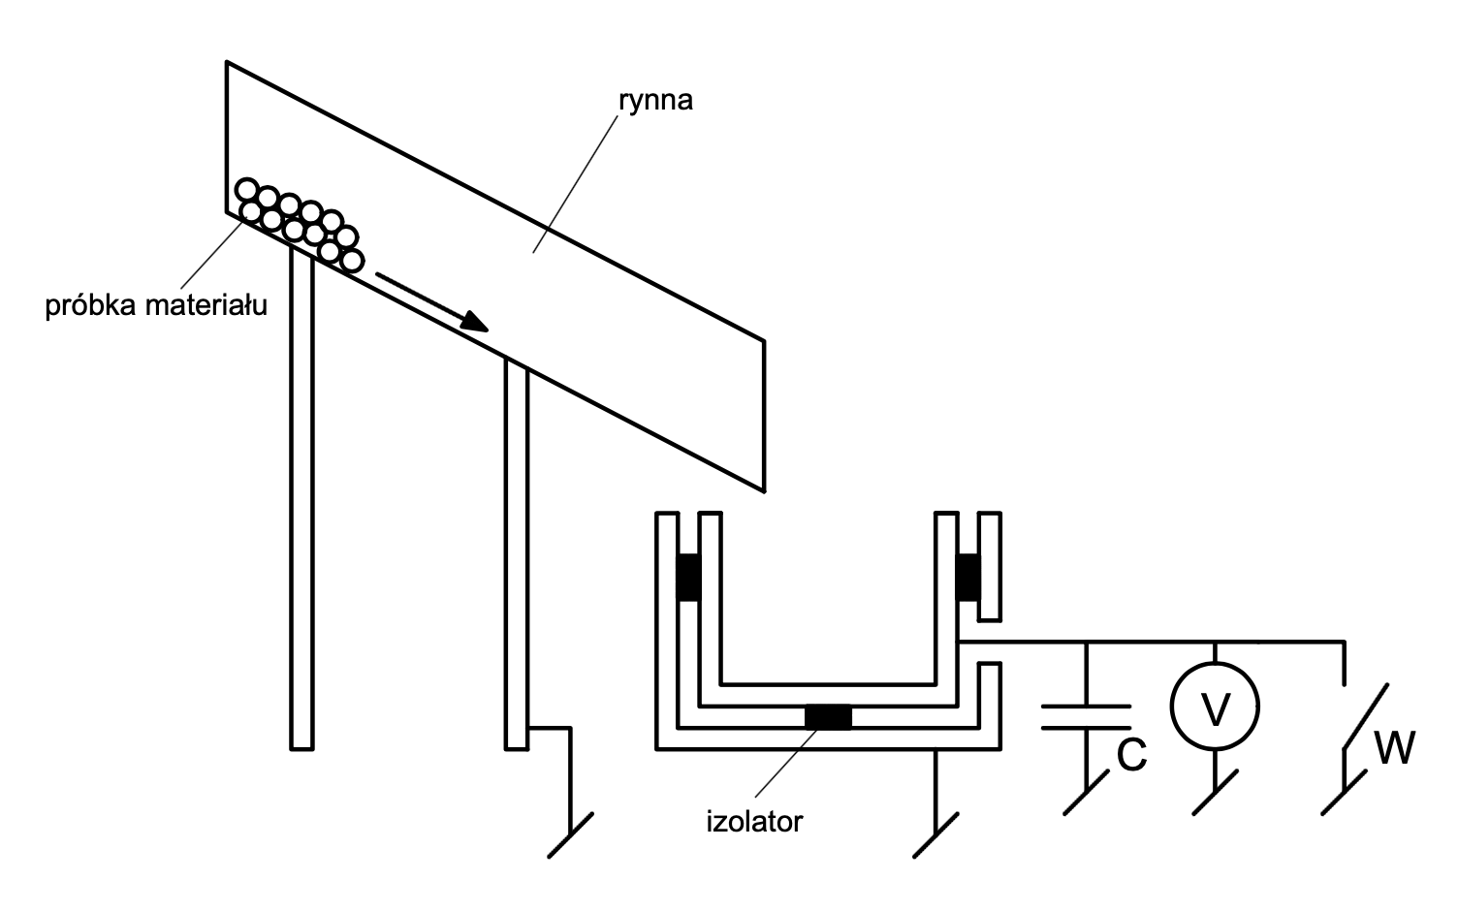

**Rys. 3**. Schemat układu do pomiaru gęstości ładunku nasypowego

6. Wyniki pomiarów

Wyniki pomiarów ładunku zgromadzonego na próbkach wskutek tryboelektryzacji zestawiono w Tab. 3:

**Tab. 3**. Badanie ładunku zgromadzonego wskutek tryboelektryzacji

|  |  |  |
| --- | --- | --- |
| **Materiał** | **U**  **[V]** | **Q**  **[nC]** |
| Szkło | 1,04 | 13,78 |
| PTFE | -3,15 | -41,74 |

Oznaczenia: U – napięcie indukowane na klatce Faradaya; Q – obliczony ładunek na próbce materiału

Wyniki badań elektryzacji przez indukcję aluminiowej pałeczki, wraz z opisami poszczególnych scenariuszy elektryzacji, przedstawiono w Tab. 4:

**Tab. 4.** Badanie ładunku zgromadzonego wskutek elektryzacji przez indukcję

|  |  |  |  |
| --- | --- | --- | --- |
| **Lp.** | **Warunki elektryzacji** | **U**  **[V]** | **Q**  **[nC]** |
| 1 | Zbliżenie pałeczki do elektrody na ok. 1 cm.  Oddalenie pałeczki bez uziemiania. | 0 | 0 |
| 2 | Zbliżenie pałeczki do elektrody na ok. 1 cm.  Uziemienie pałeczki przez dotknięcie nią elektrody. | -0,9 | -11,9 |
| 3 | Zbliżenie pałeczki do elektrody na ok. 1 cm.  Uziemienie pałeczki przez dotknięcie jej palcem. | 0,7 | 9,3 |
| 4 | Zbliżenie pałeczki na odległość ok. 2 cm.  Uziemienie pałeczki przez dotknięcie jej palcem. | 0,6 | 8,0 |

Oznaczenia: U – napięcie indukowane na klatce Faradaya; Q – obliczony ładunek na próbce materiału

Wyniki pomiarów i obliczeń dotyczących ładunku nasypowego, zestawiono w Tab. 5:

**Tab. 5.** Badanie ładunku nasypowego

|  |  |  |  |  |
| --- | --- | --- | --- | --- |
| **Materiał** | **m**  **[g]** | **U**  **[V]** | **Q**  **[nC]** | **q/m $$\left[\frac{mC}{kg}\right]$$** |
| Polietylen | 17,2 | -1,29 | -17,1 | -994 |
| Winicet czysty | 18,6 | -0,30 | -3,98 | -214 |
| Woda destylowana | 28,2 | 0,19 | 2,52 | 89,3 |

Oznaczenia: m – masa całkowita próbki; U – napięcie indukowane na klatce Faradaya; Q – obliczony ładunek na próbce materiału; q/m – gęstość ładunku nasypowego, odniesiona do masy próbki

7. Przykładowe obliczenia

Zmierzone na próbkach napięcie przeliczano na wartość ładunku zgodnie z poniższą zależnością, w której C jest pojemnością układu pomiarowego, natomiast U zmierzonym napięciem:

$$Q=CU=13,25 nF⋅0,19 V=2,52 nC$$

Gęstość ładunku nasypowego, na podstawie znanej masy próbki m oraz znanego ładunku całkowitego próbki Q, obliczono zgodnie z poniższą zależnością:

8. Wnioski

Analiza wyników pomiaru ładunku zgromadzonego na poszczególnych próbkach poddanych tryboelektryzacji, na podstawie danych zestawionych w Tab. 3, pozwala na stwierdzenie, że szkło znajduje się w szeregu tryboelektrycznym wyżej, niż wykorzystana do elektryzacji syntetyczna skóra. Politetrafluoroetylen natomiast znajduje się w tym szeregu niżej od pozostałych materiałów. Zgodnie z teorią oznacza to, że praca wyjścia elektronów w próbce PTFE jest wyższa, niż w próbce szkła.

Wyniki pomiarów ładunku uzyskanego metodą elektryzacji przez indukcję pozwalają na przedstawienie sposobu działania tego mechanizmu. Jeżeli próbka aluminium nie została uziemiona po zbliżeniu do naładowanej metalowej kuli, pozostawała elektrycznie obojętna. Po uziemieniu przez dotknięcie kuli, pałeczka uzyskiwała ładunek ujemny. W przypadku uziemienia palcem – ładunek dodatni. Wartość ładunku zależała przy tym od odległości, do której zbliżono pałeczkę.

Należy przy tym zauważyć, że zakładano ładowanie metalowej kuli napięciem +10 kV, czyli o biegunowości dodatniej. Wyniki pomiarów wskazują jednak na to, że została ona naładowana napięciem o biegunowości ujemnej. Prawdopodobnie, w trakcie ćwiczenia ustawiono na zasilaczu wysokonapięciowym napięcie o biegunowości ujemnej, zamiast dodatniej.

Pomiary gęstości ładunku nasypowego pokazują, w jaki sposób zjawiska elektrostatyczne mogą stwarzać różnego rodzaju zagrożenia w procesach transportowych w przemyśle. Zwłaszcza badana próbka polietylenu uzyskała bardzo dużą gęstość ładunku nasypowego w wykonanym doświadczeniu. Można na tej podstawie wnioskować, że transport rozdrobnionego polietylenu w dużej ilości może prowadzić do wygenerowania znacznego ładunku – zgodnie z wartościami przedstawionymi Tab. 5, można spodziewać się nawet ok. 1 C/kg.

Nawet w przypadku wody destylowanej, w przypadku której można oczekiwać słabych właściwości elektrycznych, odnotowano pojawienie się ładunku nasypowego podczas transportu. Sugeruje to, że transport praktycznie każdego materiału – sypkiego lub ciekłego - może w mniejszym lub większym stopniu prowadzić do pojawienia się badanych zjawisk elektrostatycznych.